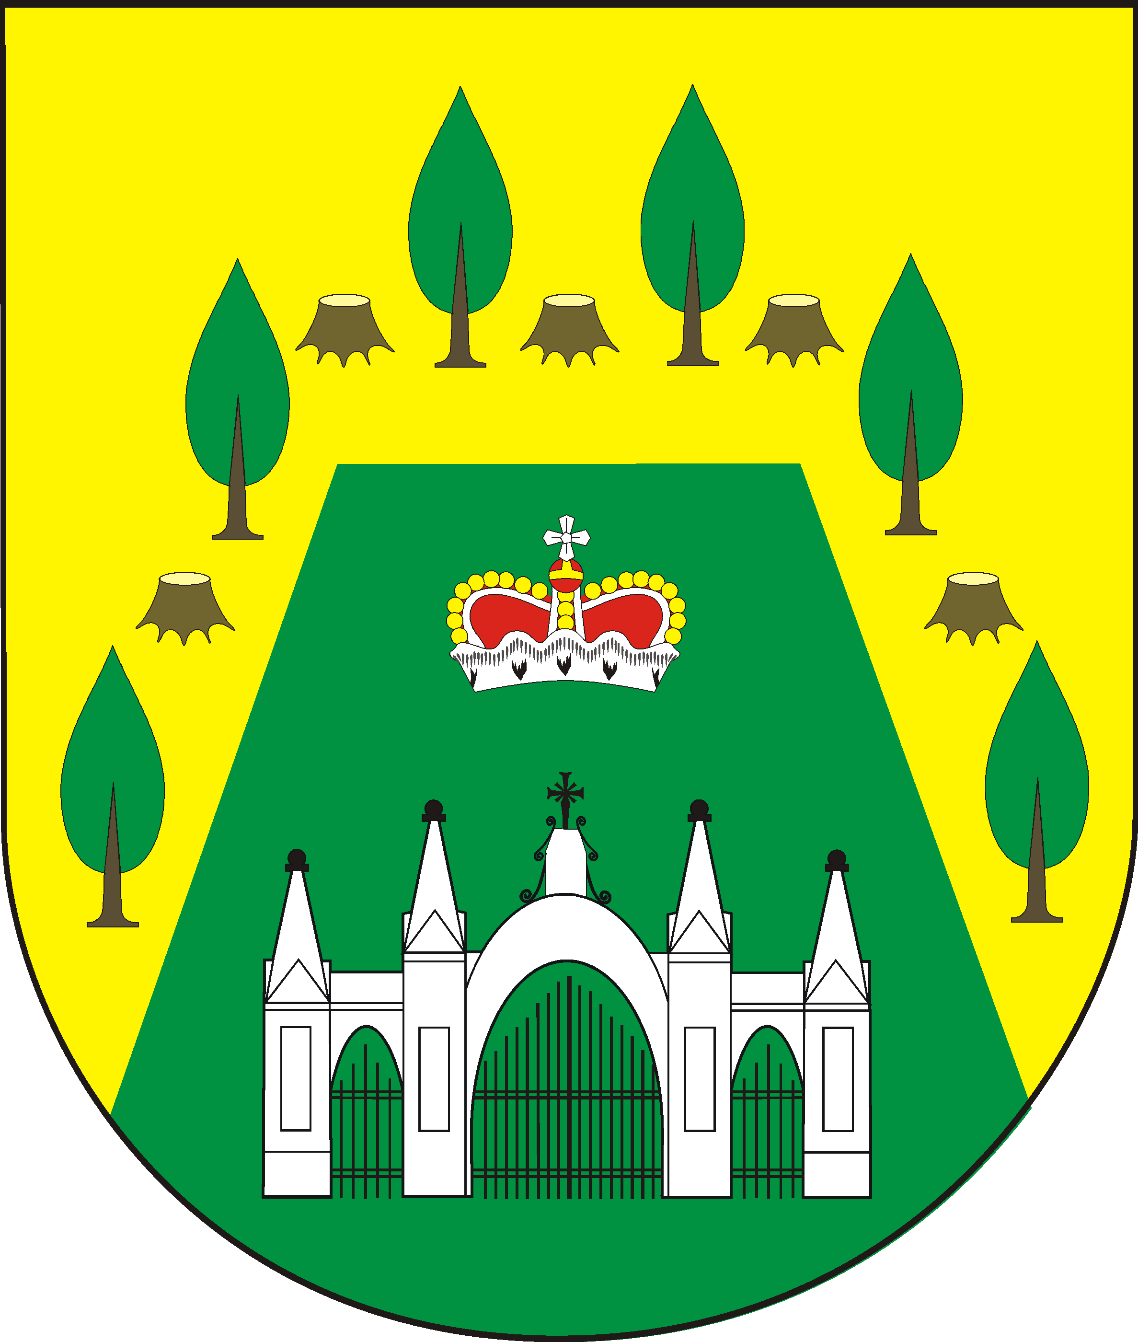


Sprawozdanie ze spotkania z przedstawicielami organizacji społecznych i stowarzyszeń w związku z przystąpieniem Gminy Staroźreby do akcji pod tytułem ,,Przejrzysta Polska”

Spotkanie odbyło się 23 maja 2005 roku w świetlicy Urzędu Gminy Staroźreby .

W spotkaniu uczestniczyli :
- Wójt Gminy - Józef Stradomski
- Sekretarz Gminy - Marianna Zawodniak
- Pełnomocnik do spraw informacji niejawnych - Wioletta Szopa

oraz reprezentacji 9 organizacji pozarządowych z 17 zaproszonych a są to:

1) Ochotnicza Straż Pożarna w Płonnej.
- Ochotnicza Straż Pożarna w Przedborzu.
- Koło Gospodyń Wiejskich w Staroźrebach.
- Polski Związek Emerytów, Rencistów i Inwalidów Stowarzyszenie Wyższej Użyteczności Oddział Płock Koło Nr 8 Staroźreby.
- Stowarzyszenie na Rzecz Wszechstronnego Rozwoju ,,Pomóżmy Innym” Staroźreby.
- Ochotnicza Straż Pożarna w Nowej Górze.
- Klub Emerytów i Rencistów w Nowej Górze.
- Koło Gospodyń Wiejskich w Nowej Górze.
- Związek Harcerstwa Polskiego – Drużyna w Nowej Górze.

Na spotkaniu Sekretarz Gminy – Marianna Zawodniak poinformowała o założeniach programu - ,,Przejrzysta Polska” zostały przedstawione zadania obligatoryjne oraz wszystkie zadania fakultatywne.

Uczestnikom posiedzenia przedstawione zostały zadania fakultatywne, które gmina zdecydowała się wykonać a są to:

- opracowanie systemu oznakowania wewnętrznego urzędu
- przygotowanie i wdrożenie kodeksu etycznego radnego

Podczas pierwszego spotkania przedstawiciele organizacji pozarządowych otrzymali ankietę, przedstawiającą wybrane przez urząd gminy zadania fakultatywne w formie tabeli, umożliwiający ocenę wybranych zadań.

Do w / w ankiety dołączona została pełna lista zadań zarówno obligatoryjnych jak i fakultatywnych. Ponadto do ankiety załączono tabelę, w którą należy wpisać zadania fakultatywne, które zdaniem państwa urząd powinien dodatkowo zrealizować.

Wypełnione ankiety powinny być dostarczone do Urzędu Gminy do dnia 30 maja 2005 r.

Sprawozdanie pierwszego posiedzenia organizacji
pozarządowych przygotowała
Marianna Zawodniak

